Feedback

Download to Excel
Formålet med denne guideline illustrerer, hvordan et dataudtræk laves under modulet i Feedback. Dette gøres med funktionen ’Download to Excel’. Dette dataudtræk giver et samlet og dybdegående billede af alle hotellets gæstebesvarelser. Det er muligt at sortere i data, så der eksempelvis kun vises data for et enkelt kontaktpunkt og/eller efter en særlig score på NPS’en. Der er utrolig mange måder, hvorpå Excel-arket kan udnyttes. Denne guideline viser den overordnede gennemgang og eksempler på forskellige funktioner.
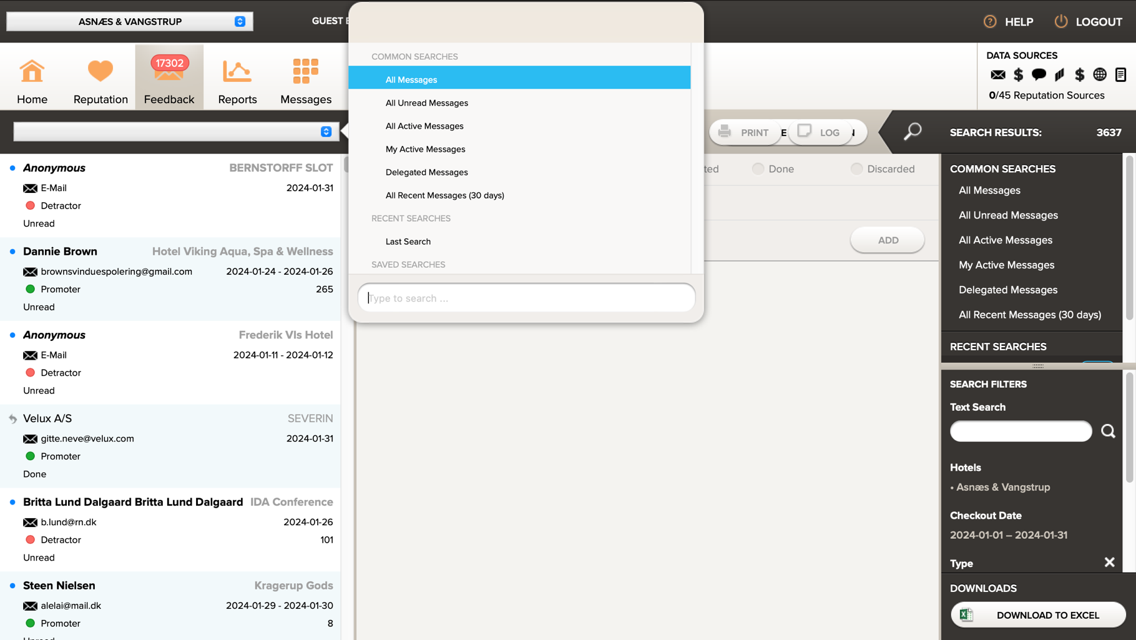
Begynd først i RelationManager under modulet ’FEEDBACK’. Herefter vælges ’All Messages’ i dropdown-menuen i venstre hjørne. Dernæst sættes tidsperioden i højre hjørne. Dernæst trykkes der på ’Download to Excel’. Vær opmærksom på, at desto længere tidsperioden strækker sig over, desto længere tid tager det for din computer at hente/modtage rapporten. Afhængigt af længden på tidsperioden kan processen vare flere timer.
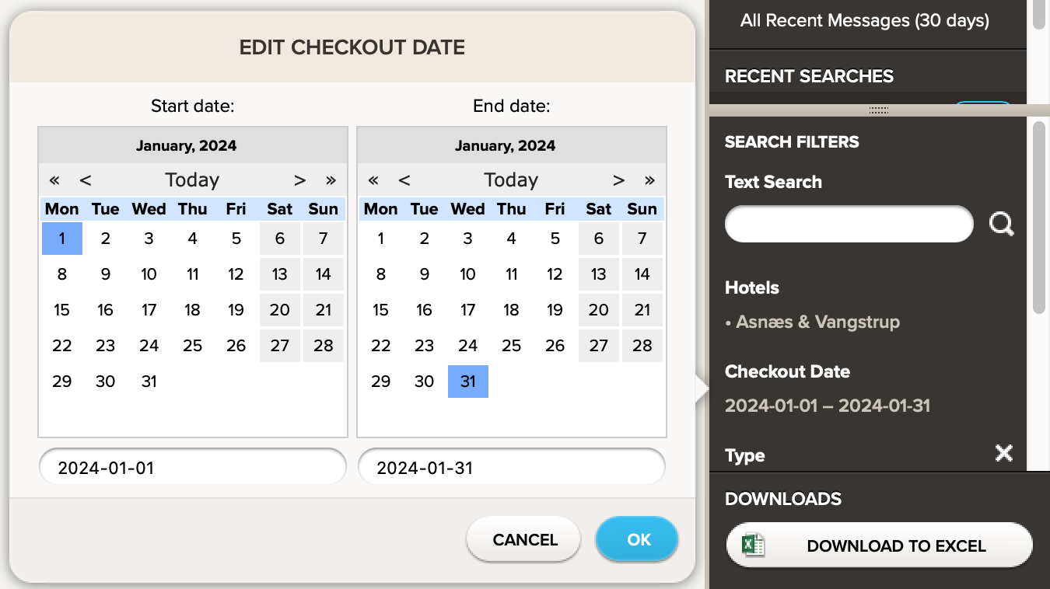
Når Excel-dokumentet er hentet og downloadet, ser det i dette tilfælde således ud:
OBS: I venstre kolonne vises hoteller, kolonne B viser NPS-scoren mens kolonne C og D viser gæstenavne og e-mailadresser. De resterende kolonners overskrift ses i toppen af arket.
De enkelte hoteller, gæstenavne og e-mailadresser er i denne guideline overstreget.
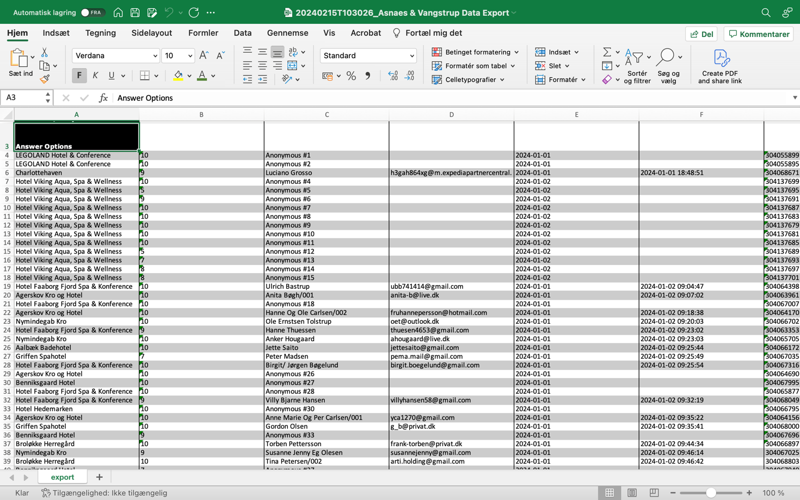
Det er en stor rapport, så det kan være nødvendigt at skjule kolonner fra Excel-arket. Ønskes det f.eks. at se sammenhængen mellem kontaktpunkt og NPS-score, så vil det være fordelagtigt at skjule kolonne C til K. Det giver følgende side:
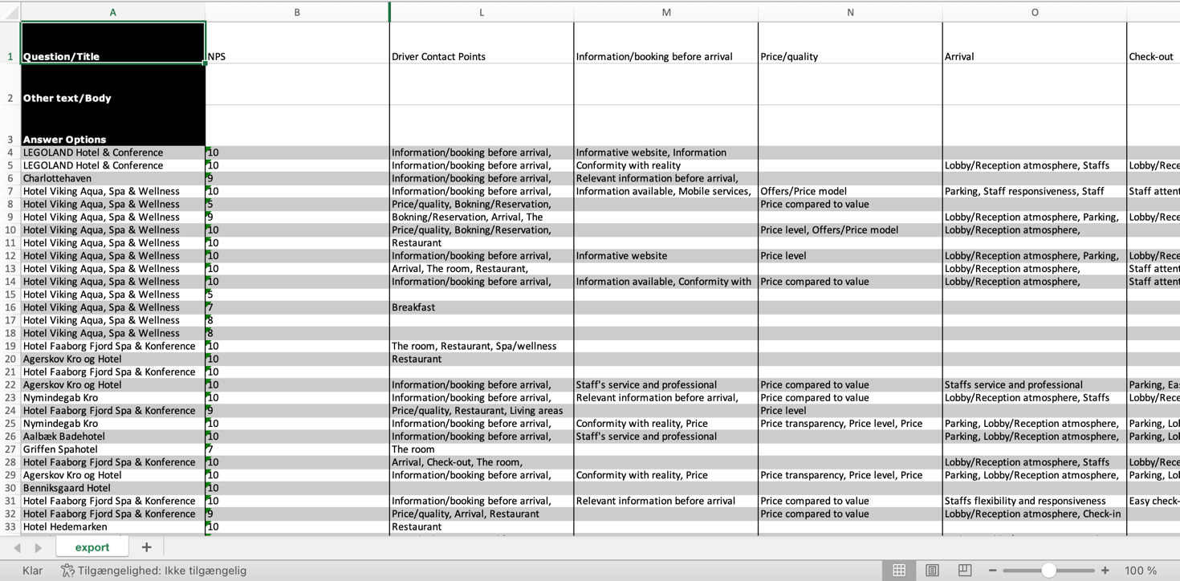
Dernæst er det muligt at indsætte en filtreringsrække. På den måde kan man blandt andet sortere i kontaktpunkter eller NPS-score. Se nedenfor.
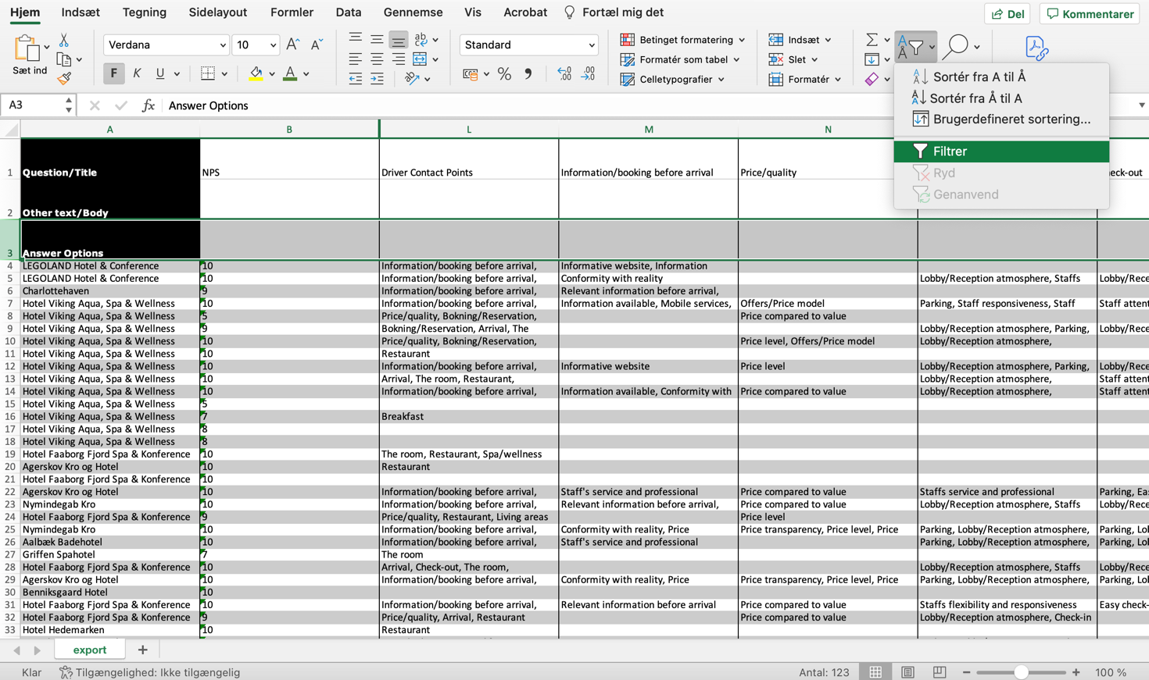
I det følgende eksempel ønskes et overblik over kontaktpunktet ’MEETING/CONFERENCE ROOM’. Tryk nu på ”tragten” i kolonne L og skriv det ønskede kontaktpunkt i søgefeltet. Der afsluttes ved at trykke på ’Anvend filter’.
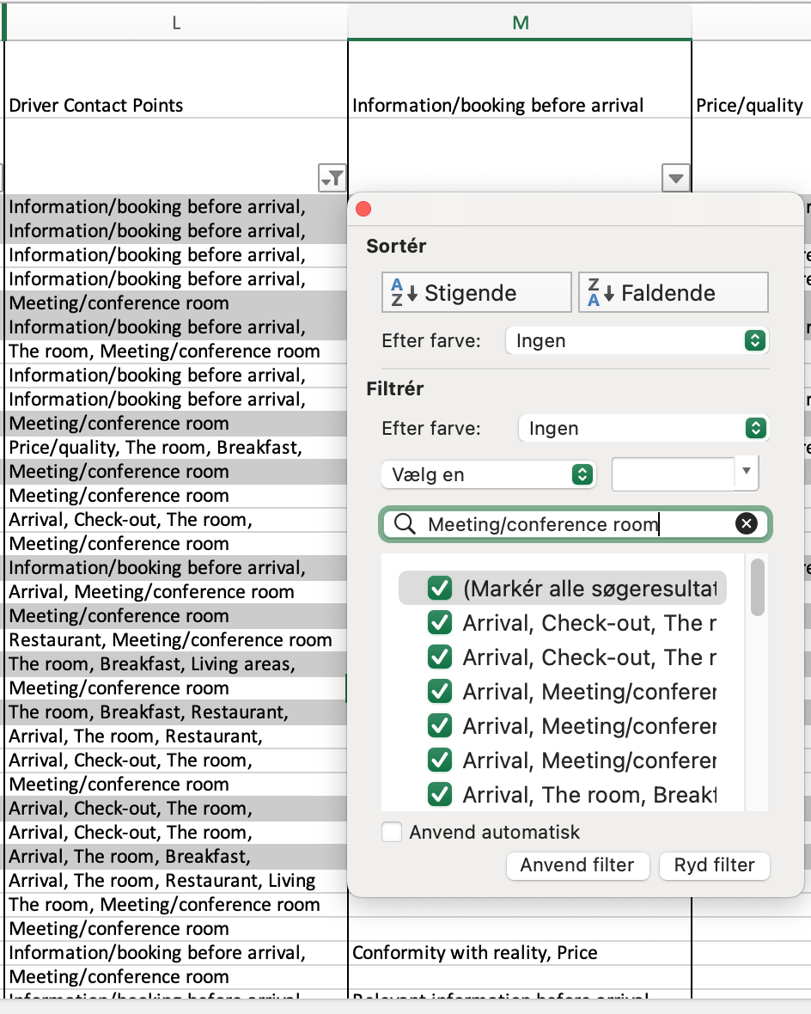
Det kan nu aflæses, at 28 gæster har nævnt kontaktpunktet ’MEETING/CONFERENCE ROOM’ i gæstebesvarelsen. Det er også muligt at sortere i NPS-scoren. Dette gøres ved at filtrere data i kolonne B. I nedenstående tilfælde filtreres kolonnen, så det udelukkende er besvarelser med NPS-score på 9 og 10 som vises.
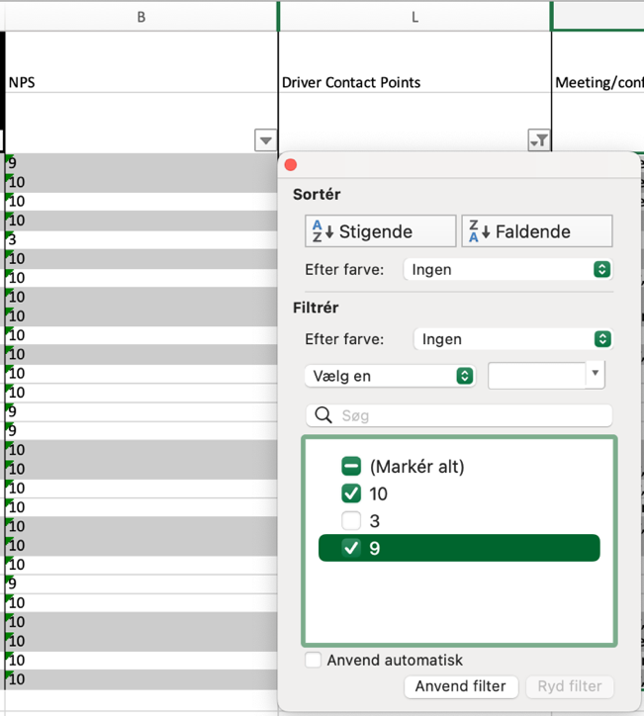
Det kan nu aflæses, at 27 gæster har valgt kontaktpunktet ’MEETING/CONFERENCE ROOM’ som loyalitetsskabende - altså har givet kontaktpunktet en NPS-score på 9 og 10. Det kan konkluderes, at dette dataudtræk kan udnyttes på flere måder. Denne guideline viser blot de oftest brugte, men fremgangsmåden kan tilpasses de individuelle formål med dataudtrækningen.

